Неисполнение обязанности по недопущению нахождения детей (лиц, не достигших возраста 18 лет) в местах, нахождение в которых может причинить вред здоровью детей, их физическому, интеллектуальному, психическому, духовному и нравственному развитию, а также неисполнение обязанности по недопущению нахождения детей, не достигших возраста 16 лет, в ночное время в общественных местах без сопровождения родителей (лиц, их заменяющих) или лиц, осуществляющих мероприятия с участием детей влечет административное наказание родителей, должностных и юридических лиц.

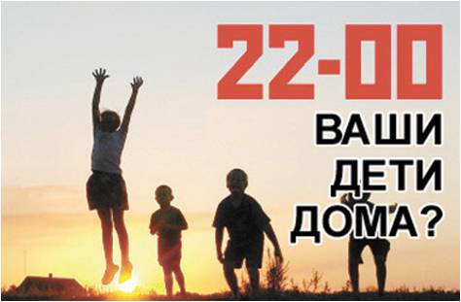

Меры воздействия на несовершеннолетнего в случае нарушения комендантского часа:
1.Представление в ПДН
2.Постановка на внутренний учет в учреждении



Служба доверия:
3-42-25
47-8-94
ОВД- 3-42-61

8-800-2000-122

Государственное бюджетное учреждение социального обслуживания населения Свердловской области
«Центр социальной помощи семье и детям г. Алапевска »

Комендантский час
(для вас, родители)

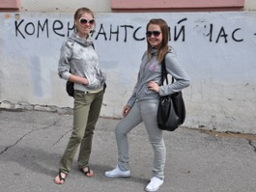

Комендантский час (запретное время) — запрет находиться на улицах, в общественных местах, людям, не имеющим соответствующего разрешения в определенное время суток (как правило, ночью), с целью установления и поддержания порядка, уменьшения количества жертв во время чрезвычайного положения, в военное время.
Ночное время – время с 23 до 6 часов местного времени в период с 1 мая по 30 сентября включительно и время с 22 до 6 часов местного времени в период с 1 октября до 30 апреля включительно.

На территории Свердловской области действуют нормативные акты, на основании которых установлен комендантский час:
Закон Свердловской области № 73-ОЗ от 16 июля 2009 года «Об установлении на территории Свердловской области мер по недопущению нахождения детей в местах, нахождение в которых может причинить вред здоровью детей, их физическому, интеллектуальному, психическому, духовному и нравственному развитию, и по недопущению нахождения детей в ночное время в общественных местах без сопровождения родителей (лиц, их заменяющих) или лиц, осуществляющих мероприятия с участием детей»

Постановления:
Правительства Свердловской области № 1252-ПП от 27 августа 2010 г. и
Администрации МО Алапаевское №754 от 05.09.2016г.
«Об установлении на территории Свердловской области мер по недопущению нахождения детей (лиц, не достигших возраста 18 лет) в местах, нахождение в которых может причинить вред здоровью детей, их физическому, интеллектуальному, психическому, духовному и нравственному развитию, в том числе в ночное время в общественных местах без сопровождения родителей (лиц, их заменяющих) или лиц, осуществляющих мероприятия с участием детей»
Общественные места, в которых в ночное время не допускается нахождение детей (не достигших возраста 16 лет) без сопровождения родителей (лиц, их заменяющих), а также лиц, осуществляющих мероприятия с участием детей:

1.Железнодорожный вокзал и прилегающая к нему территория;
2.Территории, прилегающие к образовательным и дошкольным учреждениям;
3. Дом культуры;
4. Улицы, переулки,
5.Стадион, парки, скверы, площади;
6.Подъезды (лестничные площадки) многоквартирных домов;
7.Гаражные массивы, чердаки, подвалы;
8.Транспортные средства общего пользования;
9.Кладбищенская территория;
10.Прилегающие территории к медицинским учреждениям;
11.Объекты (территории, помещения) юридических лиц или граждан, осуществляющих предпринимательскую деятельность без образования юридического лица, которые предназначены для реализации услуг в сфере торговли и общественного питания (организации или пункты), для развлечений и досуга и др.

